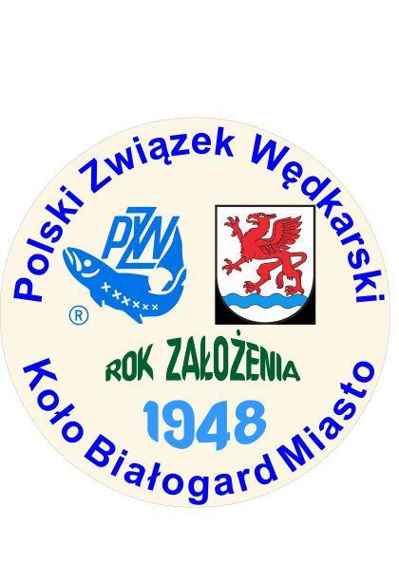
OGŁOSZENIE !

ZARZĄD KOŁA PZW BIAŁOGARD-MIASTO
organizuje spławikowe zawody wędkarskie
„MISTRZOSTWA KOŁA 2023”

W dniu 14 maja 2023 r. (niedziela) na akwenie
Kanał Energetyczny Rosnowo (Lasek)

Uwaga: warunek odbycia zawodów to minimum 8 uczestników.

Zapisy do 11 maja 2023 r. do godziny 17:00 u Skarbnika Koła Kol. Marka Majewskiego (Kiosk przy cmentarzu Pękanino) tel. 505 430 289
Wszystkich uczestników obowiązuje opłacenie składki członkowskiej PZW na 2023 rok.
Zbiórka uczestników o godz. 6:30 na parkingu przy Kanale.
Opłata cateringowa 20 zł.
Dojazd we własnym zakresie.

Zarząd Koła PZW
Białogard - Miasto

